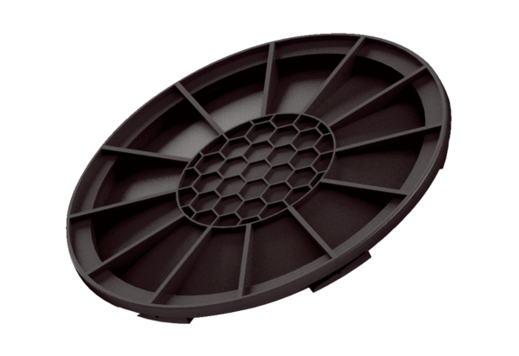Запорная крышка MA-VD200Комплект поставки: 1 штукАссортимент: К
Номер артикула: 0059.2143Изготовитель: MAICO

